- Une urne contient 4 boules rouges et 6 boules vertes, toutes indiscernables au toucher.
On tire une boule au hasard.
Exercice corrigé

On lance un dé cubique à 6 faces non pipé. Quelle est la probabilité d’apparition de chaque face ?

Correction

Comme le dé n’est pas pipé, en lançant le dé à six faces, chaque face a autant de chance d’apparaître, soit une chance sur six.

La probabilité d’apparition de chaque face est donc égale à .

Réponds par vrai (V) ou faux (F).
- Il y a autant de chances  d’avoir une boule verte qu’une boule rouge. | ...
- Il y a 4 chances sur 10  d’obtenir une boule verte. | ...
- Il y a 6 chances sur 4  d’obtenir une boule verte. | ...
- La probabilité de tirer une boule rouge  est . | ...
- Il y a 4 chances sur 6  d’obtenir une boule verte. | ...
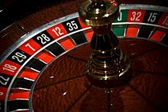
- Roulette

Un jeu de roulette comporte 37 cases dont 1 case verte, 18 cases rouges et 18 cases noires. La bille roule pour s’arrêter dans une de ces cases de manière équiprobable.
  - Perrine décide de miser sur les noires.
Quelle est la probabilité qu’elle gagne ?

  - Alphonse dit qu’elle aurait eu plus de chance de gagner en choisissant les rouges.
En justifiant ta réponse, indique s’il a raison.

- D’après brevet

On écrit sur les faces d’un dé équilibré à six faces, chacune des lettres du mot suivant : NOTOUS, qui est une sorte de pigeon de Nouvelle-Calédonie.

On lance le dé et on regarde la lettre inscrite sur la face supérieure.
  - Quelles sont les issues possibles de cette expérience ?

  - Détermine la probabilité de chacun de ces évènements :
- E₁ : « On obtient la lettre O. »

- Soit E₂ l’évènement contraire de E₁. Quel est l’évènement E₂ ? Calcule sa probabilité.

- E₃ : « On obtient une consonne. »

- E₄ : « On obtient une lettre du mot KIWI. »

- E₅ : « On obtient une lettre du mot CAGOUS, oiseau endémique de Nouvelle-Calédonie. »

- Avec des cartes

Jade et Noah jouent avec un jeu de 32 cartes (un jeu de 32 cartes est composé de quatre couleurs : trèfle, carreau, cœur et pique. Chaque couleur est composée de huit cartes : 7, 8, 9, 10, as et trois figures : valet, dame et roi). Jade bat les cartes puis demande à Noah d’en tirer une au hasard. Si la carte tirée est un cœur, une dame ou un roi, alors Noah gagne. Sinon, c’est Jade qui est déclarée vainqueur.
  - Quelle est la probabilité que Noah gagne ?

  - Quelle est la probabilité que Jade gagne ?

  - Jade propose à Noah d’échanger les rôles. En justifiant ta réponse, indique si elle doit accepter ou refuser si elle veut avoir le plus de chances de gagner.

- Probabilités, Scratch et nombres relatifs

Alexandre veut travailler sur les nombres entiers relatifs. Pour cela, il utilise un programme Scratch dont voici une des instructions, extraite de son script :
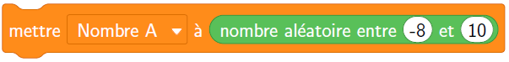
  - Écris une phrase qui traduit cette instruction :

  - Quelle est la probabilité pour que  soit un nombre strictement inférieur à 0?

  - Quelle est la probabilité pour que ait une valeur absolue (distance à zéro) strictement inférieure à 3 ?

  - Quelle est la probabilité pour que ait une valeur absolue (distance à zéro) strictement supérieure à 7 ?

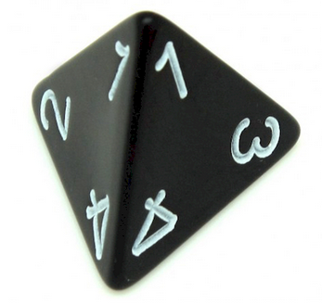
- Dans cet exercice, on s’intéresse à la somme et au produit des nombres obtenus en lançant deux dés tétraédriques équilibrés dont les sommets sont numérotés de 1 à 4.
  - On lance les deux dés et on effectue la somme des nombres inscrits sur le sommet qui ne repose pas sur la table.
- Complète le tableau correspondant aux issues possibles pour cette somme.
Somme |  | Dé 1
 |  | 1 | 2 | 3 | 4
Dé 2 | 1 | ,,, | ,,, | ,,, | ,,,
Dé 2 | 2 | ,,, | ,,, | ,,, | ,,,
Dé 2 | 3 | ,,, | ,,, | ,,, | ,,,
Dé 2 | 4 | ,,, | 6 | ,,, | ,,,
- Complète le tableau correspondant aux issues possibles pour le produit des deux nombres inscrits sur le sommet qui ne repose pas sur la table.
Produit |  | Dé 1
 |  | 1 | 2 | 3 | 4
Dé 2 | 1 | ,,, | ,,, | ,,, | ,,,
Dé 2 | 2 | ,,, | ,,, | 6 | ,,,
Dé 2 | 3 | ,,, | ,,, | ,,, | ,,,
Dé 2 | 4 | ,,, | 8 | ,,, | ,,,
  - Mathis a écrit un script Scratch qui modélise l’expérience précédente.
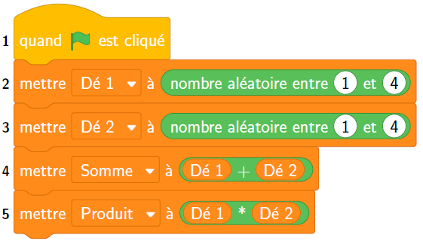
- Combien de variables a-t-il créées ? Nomme-les :

- Écris une phrase qui traduit l’instruction ci-dessous :
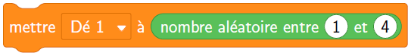
- Quelles sont les valeurs possibles pour la variable  ?

- Quelle est la probabilité pour que la variable soit égale à 7 ?

- Quelle sont les valeurs possibles pour la variable  ?

- Quelle est la probabilité pour que la variable soit strictement supérieure à 6 ?

